ГИА-9

О сроках, местах и порядке информирования о результатах ГИА
В соответствии с Порядком проведения государственной итоговой аттестации по образовательным программам основного общего образования, утвержденным приказом Министерства просвещения Российской Федерации и Федеральной службы по надзору в сфере образования и науки от 4 апреля 2023 г. № 232/551, заявления с указанием учебных предметов, форм (формы) проведения государственной итоговой аттестации (далее – ГИА), языка, на котором планируется сдавать экзамены, а также сроков участия в ГИА (далее – заявления об участии в ГИА) подаются до 1 марта включительно: 1) обучающимися образовательных организаций – в образовательные организации, в которых обучающиеся осваивают образовательные программы основного общего образования; 2) экстернами – в образовательные организации, выбранные экстернами для прохождения ГИА. Заявления об участии в ГИА подаются обучающимися лично при предъявлении документов, удостоверяющих личность, или их родителями (законными представителями) при предъявлении документов, удостоверяющих личность, или уполномоченными лицами при предъявлении документов, удостоверяющих личность, и доверенности, оформленной в порядке, предусмотренном гражданским законодательством Российской Федерации. Обучающиеся с ограниченными возможностями здоровья, экстерны с ограниченными возможностями здоровья при подаче заявления об участии в ГИА предъявляют оригинал или надлежащим образом заверенную копию рекомендаций психолого-медико-педагогической комиссии (далее – ПМПК), а обучающиеся – дети-инвалиды и инвалиды, экстерны – дети-инвалиды и инвалиды – оригинал или надлежащим образом заверенную копию справки, подтверждающей факт установления инвалидности, выданной федеральным государственным учреждением медико-социальной экспертизы, а также оригинал или надлежащим образом заверенную копию рекомендаций ПМПК. Обучающиеся образовательных организаций, экстерны вправе изменить перечень указанных в заявлениях об участии в ГИА учебных предметов, форму ГИА (для обучающихся с ограниченными возможностями здоровья, экстернов с ограниченными возможностями здоровья, обучающихся – детей-инвалидов и инвалидов, экстернов – детей-инвалидов и инвалидов), а также сроки участия в ГИА только при наличии у них уважительных причин (болезни или иных обстоятельств), подтвержденных документально. В этом случае обучающиеся подают соответствующие заявления в государственную экзаменационную комиссию (далее – ГЭК) с указанием измененного перечня учебных предметов, по которым они планируют пройти ГИА, и (или) измененной формы ГИА и (или) сроков участия в ГИА, а также документы, подтверждающие уважительность причин изменения перечня учебных предметов и (или) формы ГИА и (или) сроков участия в ГИА. Обучающиеся образовательных организаций, экстерны вправе подать заявления об участии в ГИА после 1 марта только при наличии у них уважительных причин (болезни или иных обстоятельств), подтвержденных документально. В этом случае указанные лица подают в ГЭК заявления об участии в ГИА, а также документы, подтверждающие отсутствие возможности подать заявления об участии в ГИА в срок. Указанные заявления подаются не позднее чем за две недели до начала соответствующего экзамена.

О сроках проведения ГИА

Об утверждении единого расписания и продолжительности проведения государственного выпускного экзамена по образовательным программам основного общего и среднего общего образования
Об утверждении единого расписания и продолжительности проведения основного государственного экзамена по каждому учебному предмету, требований к использованию средств обучения и воспитания при его проведении в 2024 году

О сроках и местах подачи заявлений насдачу ГИА-9
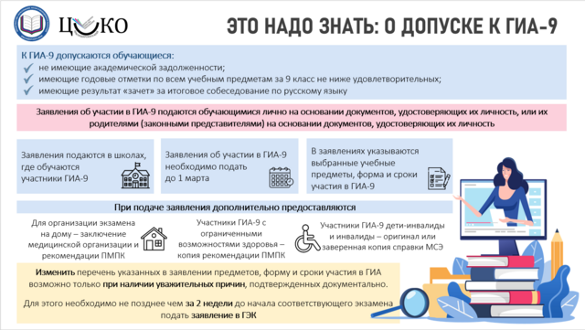
В соответствии с Порядком проведения государственной итоговой аттестации по образовательным программам основного общего образования, утвержденным приказом Министерства просвещения Российской Федерации и Федеральной службы по надзору в сфере образования и науки от 4 апреля 2023 г. № 232/551, заявления с указанием учебных предметов, форм (формы) проведения государственной итоговой аттестации (далее – ГИА), языка, на котором планируется сдавать экзамены, а также сроков участия в ГИА (далее – заявления об участии в ГИА) подаются до 1 марта включительно: 1) обучающимися образовательных организаций – в образовательные организации, в которых обучающиеся осваивают образовательные программы основного общего образования; 2) экстернами – в образовательные организации, выбранные экстернами для прохождения ГИА. Заявления об участии в ГИА подаются обучающимися лично при предъявлении документов, удостоверяющих личность, или их родителями (законными представителями) при предъявлении документов, удостоверяющих личность, или уполномоченными лицами при предъявлении документов, удостоверяющих личность, и доверенности, оформленной в порядке, предусмотренном гражданским законодательством Российской Федерации. Обучающиеся с ограниченными возможностями здоровья, экстерны с ограниченными возможностями здоровья при подаче заявления об участии в ГИА предъявляют оригинал или надлежащим образом заверенную копию рекомендаций психолого-медико-педагогической комиссии (далее – ПМПК), а обучающиеся – дети-инвалиды и инвалиды, экстерны – дети-инвалиды и инвалиды – оригинал или надлежащим образом заверенную копию справки, подтверждающей факт установления инвалидности, выданной федеральным государственным учреждением медико-социальной экспертизы, а также оригинал или надлежащим образом заверенную копию рекомендаций ПМПК. Обучающиеся образовательных организаций, экстерны вправе изменить перечень указанных в заявлениях об участии в ГИА учебных предметов, форму ГИА (для обучающихся с ограниченными возможностями здоровья, экстернов с ограниченными возможностями здоровья, обучающихся – детей-инвалидов и инвалидов, экстернов – детей-инвалидов и инвалидов), а также сроки участия в ГИА только при наличии у них уважительных причин (болезни или иных обстоятельств), подтвержденных документально. В этом случае обучающиеся подают соответствующие заявления в государственную экзаменационную комиссию (далее – ГЭК) с указанием измененного перечня учебных предметов, по которым они планируют пройти ГИА, и (или) измененной формы ГИА и (или) сроков участия в ГИА, а также документы, подтверждающие уважительность причин изменения перечня учебных предметов и (или) формы ГИА и (или) сроков участия в ГИА. Обучающиеся образовательных организаций, экстерны вправе подать заявления об участии в ГИА после 1 марта только при наличии у них уважительных причин (болезни или иных обстоятельств), подтвержденных документально. В этом случае указанные лица подают в ГЭК заявления об участии в ГИА, а также документы, подтверждающие отсутствие возможности подать заявления об участии в ГИА в срок.
Указанные заявления подаются не позднее чем за две недели до начала соответствующего экзамена.

Полезные ссылки ГИА-9
https://obrnadzor.gov.ru - Информационный ресурс для подготовки к ГИА: «Навигатор ГИА»
https://obrnadzor.gov.ru - Федеральная служба по надзору в сфере образования и науки (Рособрнадзор)
https://fipi.ru - Федеральный институт педагогических измерений (ФИПИ)
http://www.rustest.ru - Федеральный центр тестирования (ФЦТ)
https://obrnadzor.gov.ru/gia/gia-9/ - Официальный информационный портал ГИА-9
http://www.gas.kubannet.ru - Центр оценки качества образования Краснодарского края
http://iro23.ru - Институт развития образования Краснодарского края
https://minobr.krasnodar.ru/activity/gosudarstvennaya-itogovaya-attestatsiya/gia-9 - Министерство образования, науки и молодежной политики Краснодарского края

Горячая линия
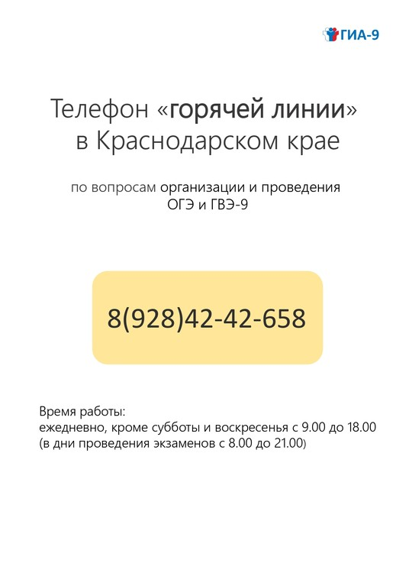
8-953-094-60-50 | Понедельник-пятница  с 09.00 до 16.00 часов | Гарбуз Светлана Алексеевна | Заместитель директора по  учебно-воспитательной работе  МБОУ СОШ № 44 им. П.Г. Поветкина
8(861) 21-0-63 | Понедельник-четверг  с 09.00 до 17.00 часов | Минасян Яна Игоревна | специалист управления образования

